


รายงานผลการปฏิบัติราชการ
ประจำเดือน ธันวาคม 2566

สถานีตำรวจภูธรคลองขนาน
รายงานผลการปฏิบัติราชการประจำเดือน ธันวาคม 2566
ของ สถานีตำรวจภูธรคลองขนาน
ที่ | โครงการ/กิจกรรม | รายละเอียด | ระยะเวลาดำเนินการ | ผู้รับผิดชอบ | ภาพกิจกรรม
1. | ลงแถวเคารพธงชาติทุกวันจันทร์ | ข้าราชการตำรวจ สภ.คลองขนาน ร่วมลงแถวเคารพธงชาติ กล่าวคำปฏิญาณ อุดมคติตำรวจ และฟังคำชี้แจงคำแนะนำในการปฏิบัติราชการ จากผู้บังคับบัญชา ทุกวันจันทร์ | ในทุกเช้าวันจันทร์ของเดือน ธ.ค.66 เวลา 08.30 น. | งานอำนวยการ | 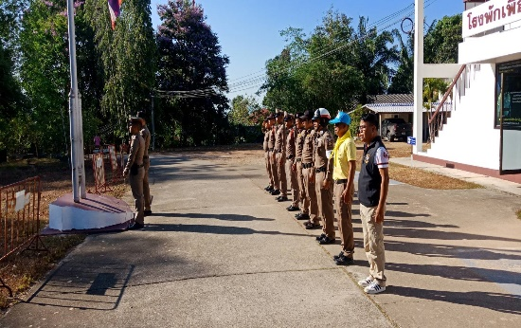
2. | จิตอาสาอำนวยความสะดวกด้านการจราจรแก่นักเรียน | ข้าราชการตำรวจ ชุดจิตอาสา อำนวยความสะดวกด้านการจราจรแก่ ครู ผู้ปกครอง และนักเรียน | ในทุกเช้า เวลา 07.00 และ เวลา16.00 น.ของทุกวัน | งานอำนวยการ | 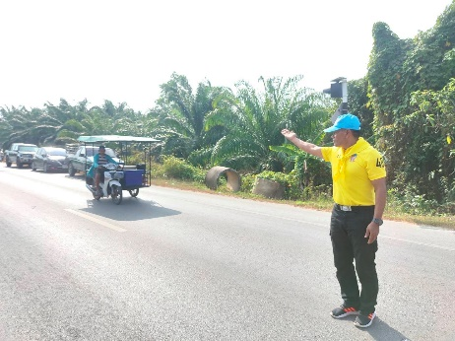
3. | ประชุมประจำเดือนชี้แจงข้อราชการ และข้อสั่งการผู้บังคับบัญชา | วันที่ 4 ธ.ค.66 66 เวลา 09.00 น. พ.ต.ท.สุมากร สูงปานเขา สวญ.สภ.คลองขนาน ประชุมชี้แจง ข้อราชการ และข้อสั่งการผู้บังคับบัญชา แก่ข้าราชการตำรวจฝนสังกัด พร้อมกำชับแนวทางในการปฏิบัติหน้าที่ | ประชุมทุกวันอังคารหรือพุธแรกของเดือน | งานอำนวยการ | 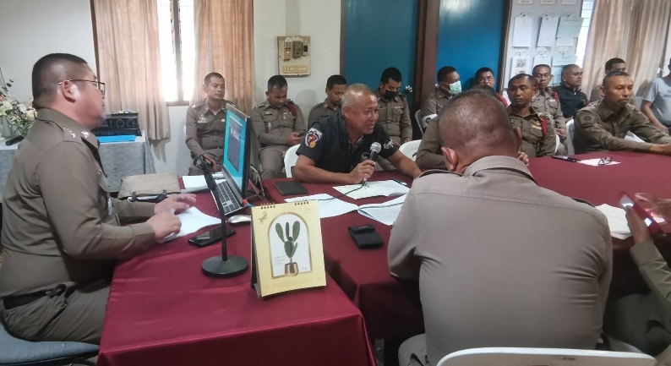

รายงานผลการปฏิบัติราชการประจำเดือน ธันวาคม 2566
ของ สถานีตำรวจภูธรคลองขนาน
 | โครงการ/กิจกรรม | รายละเอียด | ระยะเวลาดำเนินการ | ผู้รับผิดชอบ | ภาพกิจกรรม
4. | กิจกรรมจิตอาสา | วันที่ 28 ธ.ค.66 66 เวลา 09.00 น. พ.ต.ท.สุมากร สูงปานเขา สวญ.สภ.คลองขนาน พร้อมด้วยข้าราชการตำรวจชุดจิตอาสา ร่วมกิจกรรมจิตอาสาพัฒนา ณ หน้าที่พักสายตรวจตำบลคลองขนาน ก่อนเข้าช่วงเทศกาลปีใหม่ | ทุกวันพุธ ของเดือนอย่างน้อยเดือนละ 3 ครั้ง | งานอำนวยการ | 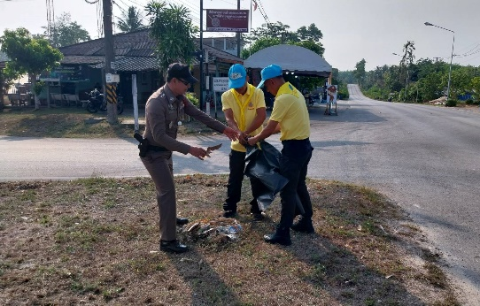  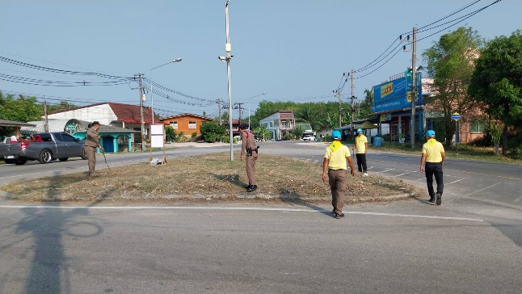
6. | ตรวจอาวุธปืนของทางราชการ | วันที่ 26 ธ.ค.66 เวลา 10.00 น. พ.ต.ท.ไมตรี นักธรรม สวญ.สภ.คลองขนาน สั่งการให้ เจ้าหน้าที่พัสดุตรวจอาวุธปืนคงคลัง และที่เบิกนำไปใช้ในราชการ ผลการตรวจถูกต้องครบถ้วนอยู่ในสภาพสมบูรณ์ ไม่มีชำรุดเสียหายแต่อย่างใด | ห้วงเดือน  ธ.ค.66 | งานอำนวยการ | 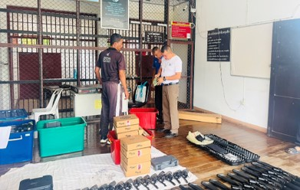
รายงานผลการปฏิบัติราชการประจำเดือน ธันวาคม 2566
ของ สถานีตำรวจภูธรคลองขนาน
ที่ | โครงการ/กิจกรรม | รายละเอียด | ระยะเวลาดำเนินการ | ผู้รับผิดชอบ | ภาพกิจกรรม
8. | มาตรการป้องกันเหตุ ตั้งจุดตรวจ  กวดขัน | พ.ต.ท.ไมตรี นักธรรม สวญ.สภ.คลองขนาน สั่งการให้ ร.ต.อ.วิวัต แสงสม รอง สวป.สภ.คลองขนาน ร้อยเวร 20 พร้อมสายตรวจรถยนต์ และเจ้าหน้าที่จราจร ดำเนินการตั้งจุดตรวจหน้าที่พักสายตรวจตำบลคลองขนาน | ห้วงเดือน  ธ.ค.66  ตั้งจุดตรวจ  ป้องกันเหตุ เวลา  19.00 – 20.00 น. | งานป้องกันปราบปราม | 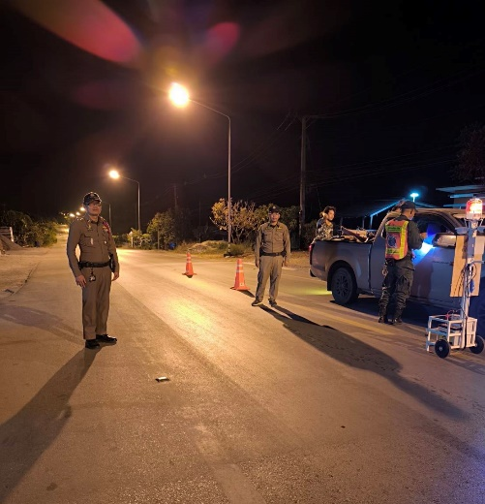
9. | มาตรการรักษาความปลอดภัยท่าเทียบเรือบ้านแหลมกรวด | พ.ต.ท.ไมตรี นักธรรม สวญ.สภ.คลองขนาน สั่งการให้ ร.ต.อ.วิชิต สุดรักษ์ รอง สวป.สภ.คลองขนาน พร้อมเจ้าหน้าที่สายตรวจ ออกตรวจดูแลรักษาความปลอดภัยนักท่องเที่ยวช่วงเทศกาลปีใหม่ | ห้วงเดือน  ธ.ค.66  ตรวจรักษาความปลอดภัย ทุกวัน | งานป้องกันปราบปราม | 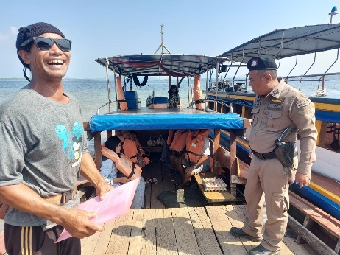  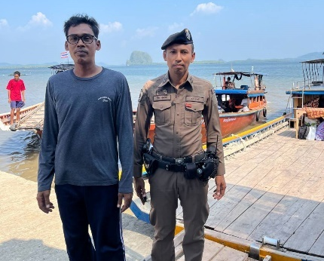

รายงานผลการปฏิบัติราชการประจำเดือน ธันวาคม 2566
ของ สถานีตำรวจภูธรคลองขนาน
ที่ | โครงการ/กิจกรรม | รายละเอียด | ระยะเวลาดำเนินการ | ผู้รับผิดชอบ | ภาพกิจกรรม
10. | การป้องกันปราบปรามอาชญากรรม แหล่งมั่วสุมกลุ่มวัยรุ่น | พ.ต.ท.ไมตรี นักธรรม สวญ.สภ.คลองขนาน สั่งการให้ ร.ต.อ.วิวัต แสงสม รอง สวป. สภ.คลองขนาน พร้อมเจ้าหน้าที่สายตรวจ ออกกวดขันป้องกันปราบปรามอาชญากรรม แหล่งมั่วสุมกลุ่มวัยรุ่น โดยเฉพาะสถานที่รวมตัวกลุ่มวัยรุ่น เช่น ร้านอาหารริมเล บ้านหาดยาว ต.ตลิ่งชัน อ.เหนือคลอง | ห้วงเดือน  ธ.ค.66  การตรวจป้องกันเหตุ เวลา  08.00-08.00 น.  ของวันรุ่งขึ้น | งานป้องกันปราบปราม | 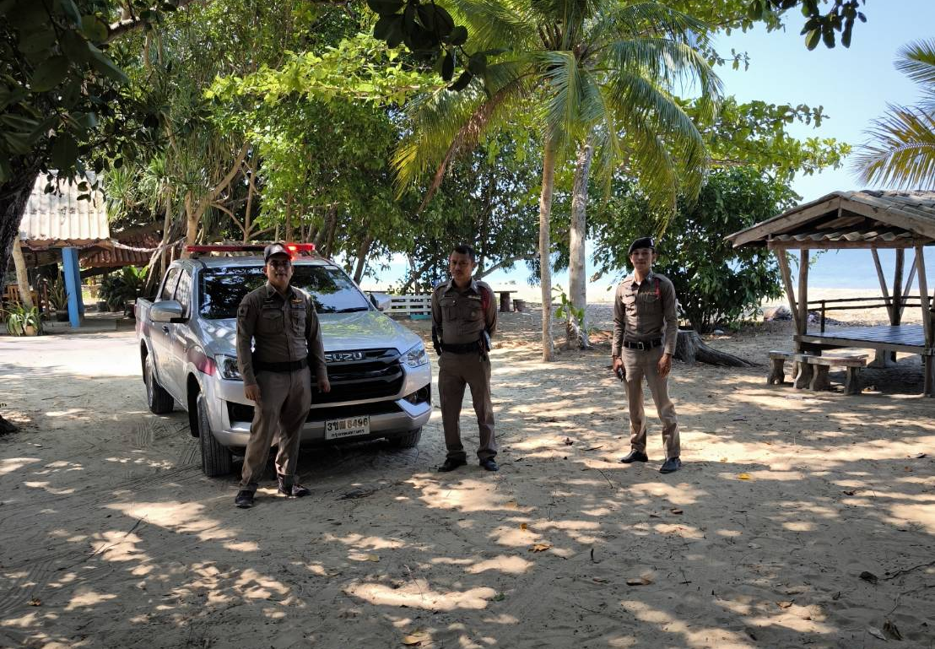
11. | ฝึกประจำสัปดาห์ | พ.ต.ท.ไมตรี นักธรรม สวญ.สภ.คลองขนาน มอบหมายให้ พ.ต.ท.บัญชา รัตนสุวรรณวุฒิ สวป.สภ.คลองขนาน พร้อมด้วยครูฝึกทำหน้าที่ฝึกประจำ สภ.ฯ นำข้าราชการตำรวจในสังกัดฝึกตามแบบฝึกพระราชทาน | ทุกวันพุธ ของสัปดาห์  ห้วงเดือน ธ.ค.66 | งานป้องกันปราบปราม | 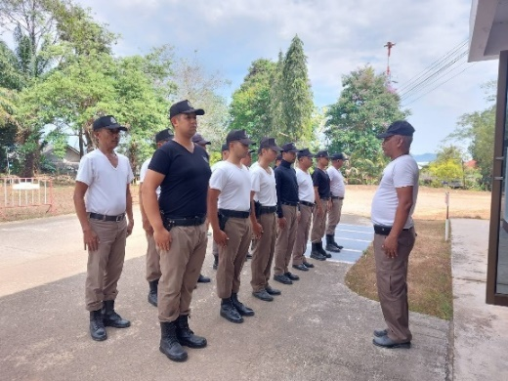  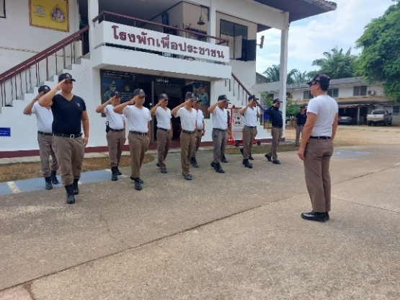
รายงานผลการปฏิบัติราชการประจำเดือน ธันวาคม 2566
ของ สถานีตำรวจภูธรคลองขนาน
ที่ | โครงการ/กิจกรรม | รายละเอียด | ระยะเวลาดำเนินการ | ผู้รับผิดชอบ | ภาพกิจกรรม
12. | จับกุมผู้ต้องหาตามหมายจับ | วันที่ 18 ธ.ค.66 เวลา 13.00 น.ภายใต้การอำนวยการ พ.ต.ท.ไมตรี นักธรรม สวญ.ฯ สั่งการให้ ร.ต.อ.วรัท รักขวัญ รอง สว.สส.สภ.คลองขนาน พร้อมชุดสืบสวน จับกุมผู้ต้องหา 1 ราย 1 คน ตามหมายจับศาลจังหวัดกระบี่ ที่ 482/2566 ข้อหา โดยทุจริตหรือหลอกลวงฯ ติดต่อประสานชุดสืบสวน สภ.ปราณบุรีให้จับกุมตัวให้และเดินทางไปรับตัวผู้ต้องหา ยืนยันว่าเป็นบุคคลตามหมายจับ ได้ควบคุมตัวนำส่งพนักงานสอบสวนเพื่อดำเนินคดีต่อไป | ห้วงเดือน  ธ.ค.66 | งานสืบสวน | 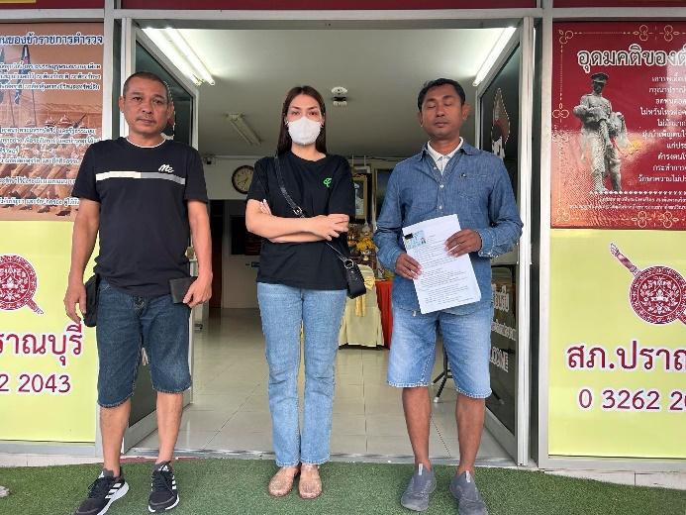
13. | อบรมให้ความรู้โครงการตามโครงการ การขับเคลื่อนหมู่บ้านยั่งยืน (Sustainable Village) | วันที่ 25 ธ.ค.66 เวลา 09.00 น. พ.ต.ท.ไมตรี นักธรรม สวญ.ฯ สั่งการให้ ร.ต.อ.สัญติโชต จุลแก้ว รองสวปฯ หน.สายตรวจตำบล พร้อมด้วย ชป.ชมส.สภ.คลองขนาน ร่วมประชุมกับอำเภอเหนือคลอง,อบต.คลองขนาน,รพ.สต.คลองขนาน ฯลฯ ประชุมเกี่ยวกับ การคัดเลือกหมู่บ้าน ตามโครงการ การขับเคลื่อนหมู่บ้านยั่งยืน (Sustainable Village) ณ ห้องประชุมโรงเรียนบ้านเกาะจำ หมู่ที่ 3 ต.เกาะศรีบอยา | ห้วงเดือน ธ.ค.66 | งานสืบสวน | 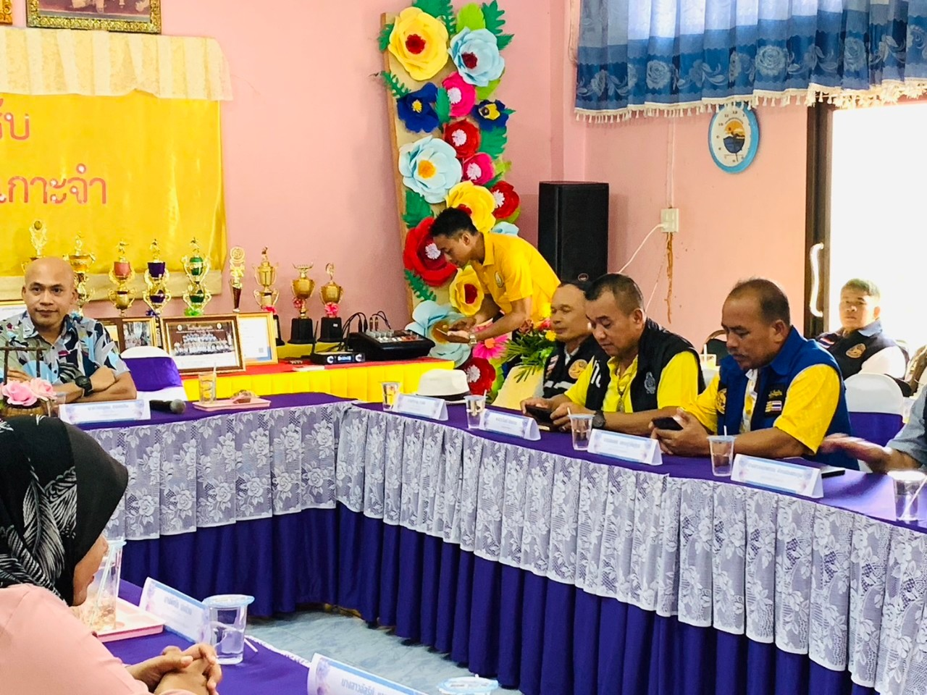
รายงานผลการปฏิบัติราชการประจำเดือน ธันวาคม 2566
ของ สถานีตำรวจภูธรคลองขนาน
ที่ | โครงการ/กิจกรรม | รายละเอียด | ระยะเวลาดำเนินการ | ผู้รับผิดชอบ | ภาพกิจกรรม
14. | อำนวยความสะดวกด้านการจราจรแก่นักท่องเที่ยวบริเวณท่าเทียบพขนานยนต์ | พ.ต.ท.ไมตรี นักธรรม สวญ.สภ.คลองขนาน สั่งการให้ ร.ต.อ.จารึก อินแก้วศรี รอง สวป.สภ.เกาะกลาง พร้อมเจ้าหน้าที่จราจร ออกตรวจดูแลรักษาความปลอดภัยและ อำนวยความสะดวกด้านการจราจรแก่นักท่องเที่ยวบริเวณท่าเทียบแพขนานยนต์ ช่วงเวลาเร่งด่วน เวลา 07.30 น. และเวลา 17.00 น. | ห้วงเดือน ธ.ค.66  ห้วง เวลา 07.30 น. และเวลา 17.00 น | งานจราจร | 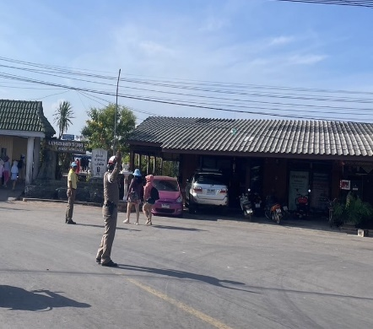  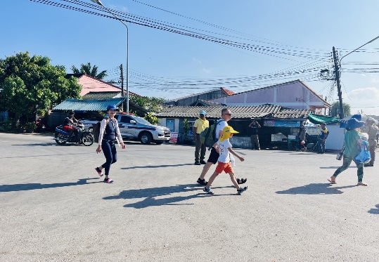  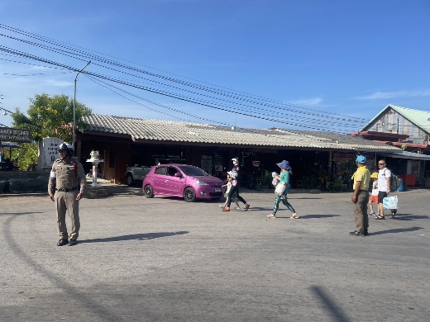

รายงานผลการปฏิบัติราชการประจำเดือน ธันวาคม 2566
ของ สถานีตำรวจภูธรคลองขนาน
ที่ | โครงการ/กิจกรรม | รายละเอียด | ระยะเวลาดำเนินการ | ผู้รับผิดชอบ | ภาพกิจกรรม
15. | การบันทึกข้อมูลคดีอาญาลงระบบ CRIMES | รายงานการบันทึกข้อมูลคดีอาญาลงระบบ CRIMES  ประจำเดือน ธ.ค.66 | ห้วงเดือน  ธ.ค.66 | งานสอบสวน | 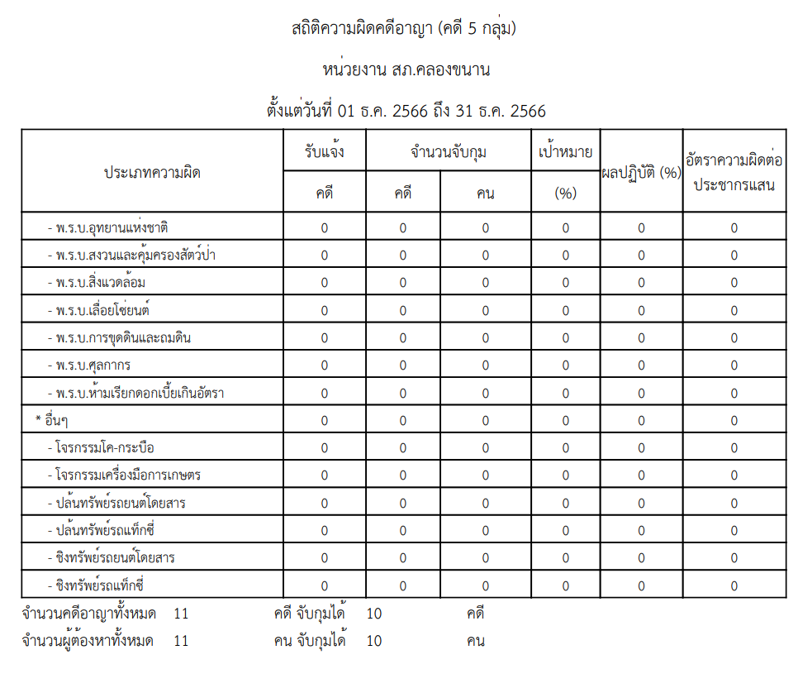
16. | ประชาสัมพันธ์การป้องกันอาชญากรรมทางเทคโนโลยี | พ.ต.ท.ไมตรี นักธรรม สวญ.สภ.คลองขนาน สั่งการให้ ร.ต.ต.ศักดิ์ดา ร่วมชมรัตน์ รอง สว.(ป.)สภ.คลองขนาน สายตรวจตำบลตลิ่งชัน ตรวจเยี่ยมประชาชน ในพื้นที่รับผิดชอบ ตามโครงการ (Stop Walk & Talk) เพื่อดูแลความปลอดภัย และประชาสัมพันธ์การป้องกันปราบปรามและแก้ไขปัญหาอาชญากรรมทางเทคโนโลยี (กลโกงออลไลน์ 18 ข้อ) รวมทั้งอาชญากรรมรูปแบบใหม่ ให้แก่ประชาชนในพื้นมัสยิดบ้านตลิ่งชัน | ห้วงเดือน  ธ.ค.67  ประชาสัมพันธ์  ทุกวัน |  | 